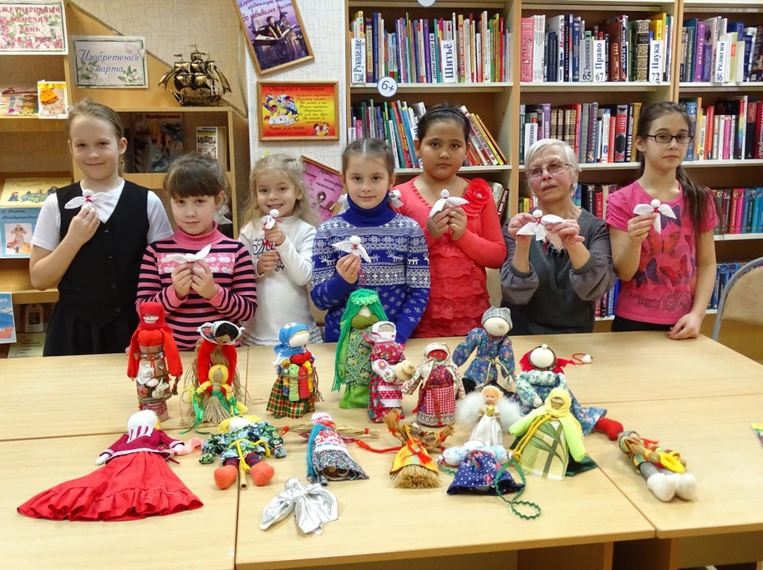
В Детской библиотеке для юных читателей, а также их мам, мастер Светлана Палей провела мастер-класс «Тряпичный Ангел», где все желающие смогли познакомиться с русской традицией изготовления народных кукол. Особенную радость нашим читателям доставил процесс изготовления кукол, дети и взрослые с восторгом наблюдали, как в их руках лоскуток ткани превращается в настоящего ангела. Надеемся, что эти ангелочки, сделанные собственными руками с теплом, добротой и заботой станут прекрасным подарком для близких и родных людей.
